# 五、实验结果与分析

我们的测试代码共14条，涉及9条指令的使用，详情见表B.首先说明一下展示效果的含义。对于正在执行的指令，在低16位显示执行指令的状态，其中A,B,C分别代表R,I,J型指令，节拍在0~4之间变化，图中为lw指令的第五节拍，如果执行非跳转指令，每次PC执行完之后加1。另外需要说明的一点是，根据要求，如果在不拨动sw[5]的条件下，只显示低16位，当sw[5]置1才显示高16位

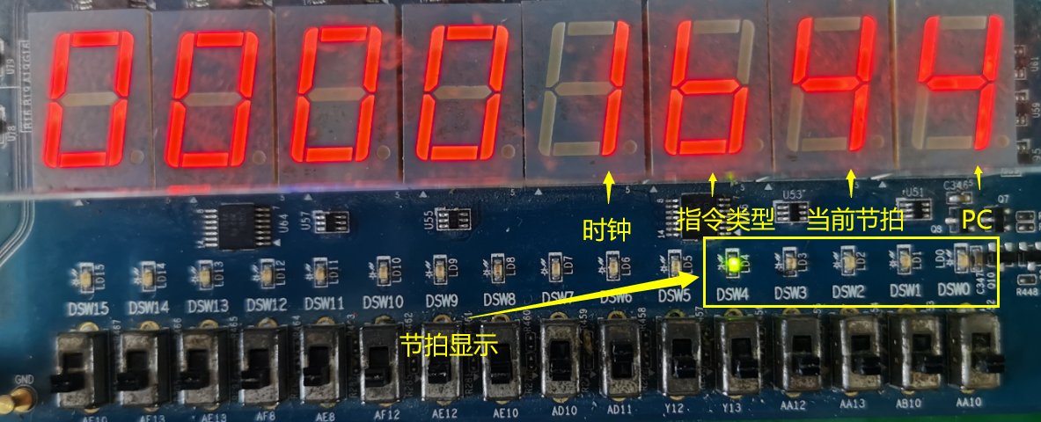

第一条指令是lw指令，此时在执行第二节拍（decode）

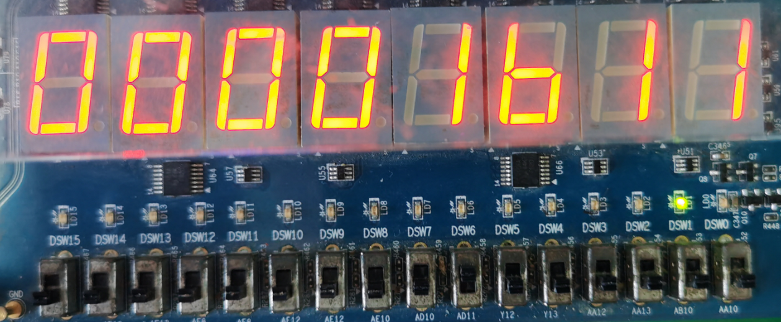

执行完后，查看1号寄存器，值已经加载进去了，此时显示1号寄存器的低16位，此时真实存储的值为0x11223344

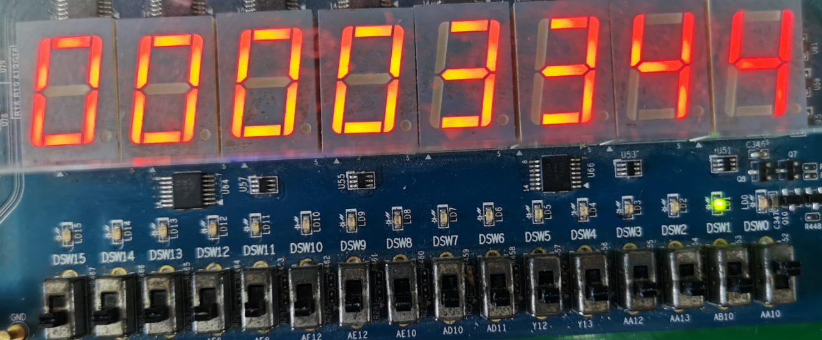

第二条指令也是lw指令，将对应内存地址的值取出存入r2寄存器

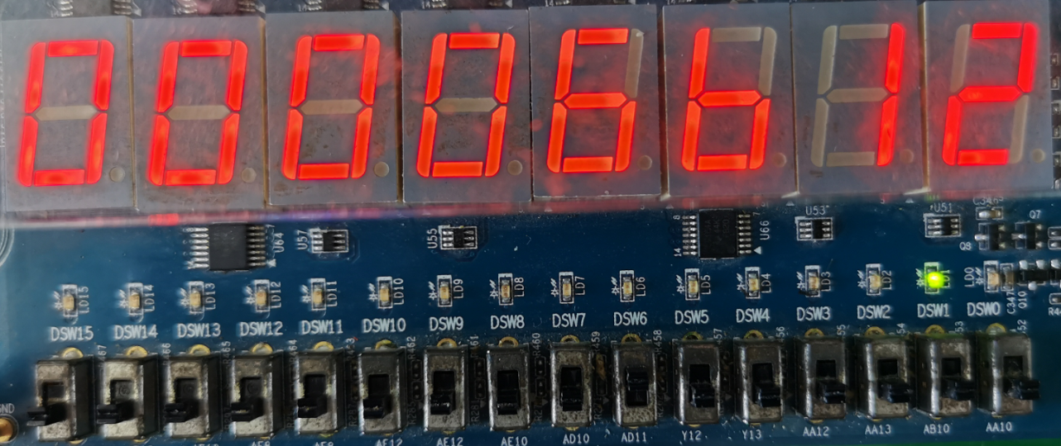

查看此时的寄存器r2，此时的值应是0x00112233，我们显示低16位

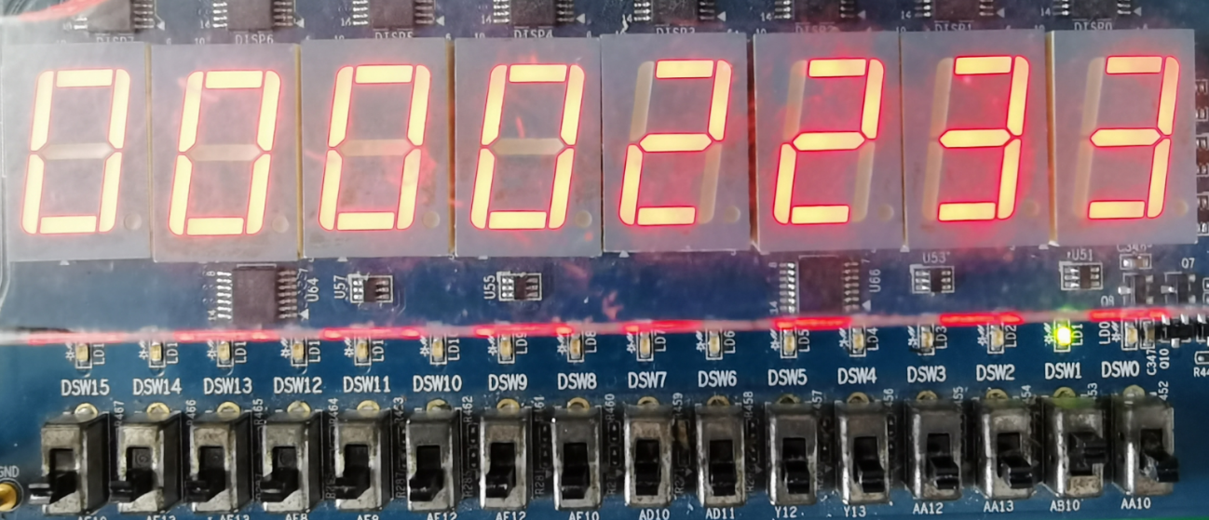

第三条指令是beq r1,r2,3 显然此时两个寄存器的值不相等，不跳转，此时指令执行状态如下

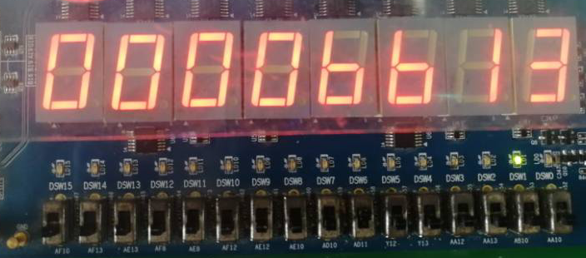

第四条指令是取出与r1寄存器相同的值并赋予r3，目的是让r3=r1，在执行下一条beq指令时进行跳转

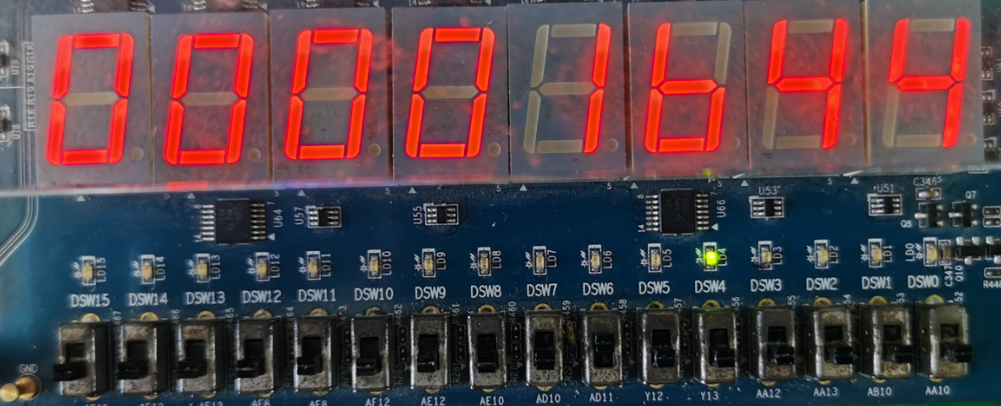

第五六七条指令是验证beq的正确性，由于之前我们让r1=r3，所以执行beq r1,r3,1的时候，beq的下一条指令被跳过，直接执行第七条指令，为了表现出第六条指令被跳过，我们会在第六条指令执行add r3,r1,r2，目的是让r3的值发生改变，如果r3的低十六位依然是之前的0x3344，那么说明第六条指令被跳过，已经实验验证正确。

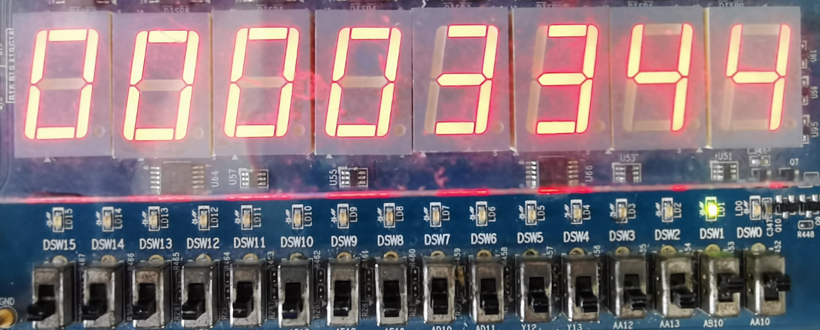

第七条指令为sw指令，我们将r1寄存器的值0x11223344存入内存地址为88的地方，原本该位置的值为0。指令执行状态如下。

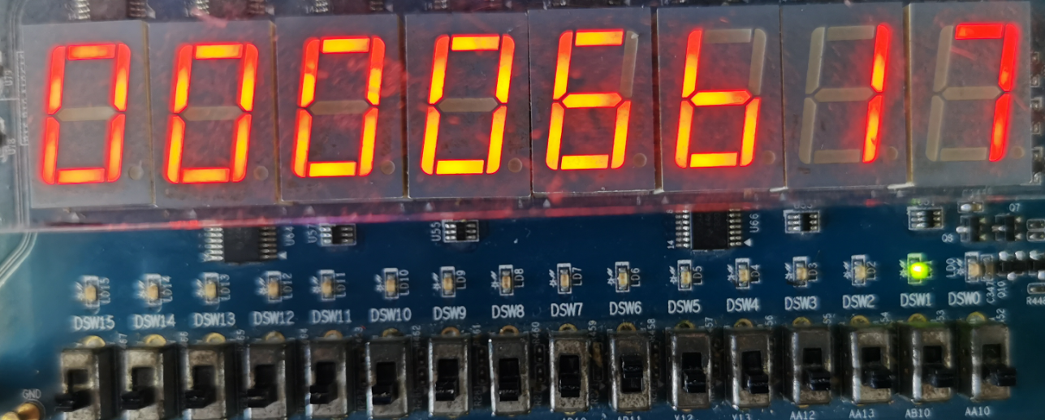

第八条指令我们从地址88的位置将刚刚存入的值用lw指令取出，放入r4寄存器，查看r4的值，如果低16位为0x3344，说明sw指令是正确的。

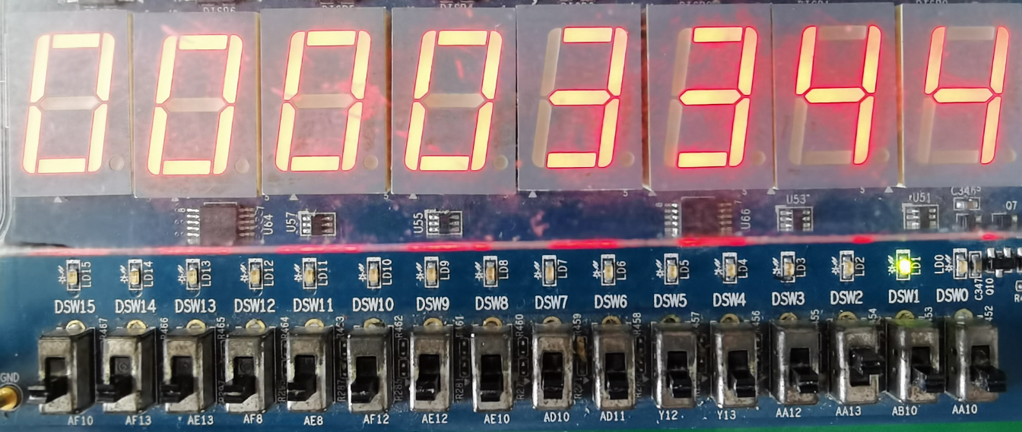

第九、十、十一、十二和十三条指令我们分别验证add，and，sub，or，nor指令，执行前，r1的值为0x11223344，r2的值为0x00112233，执行完add r3,r1,r2后，查看r3的低16位，为0x5577，正确。

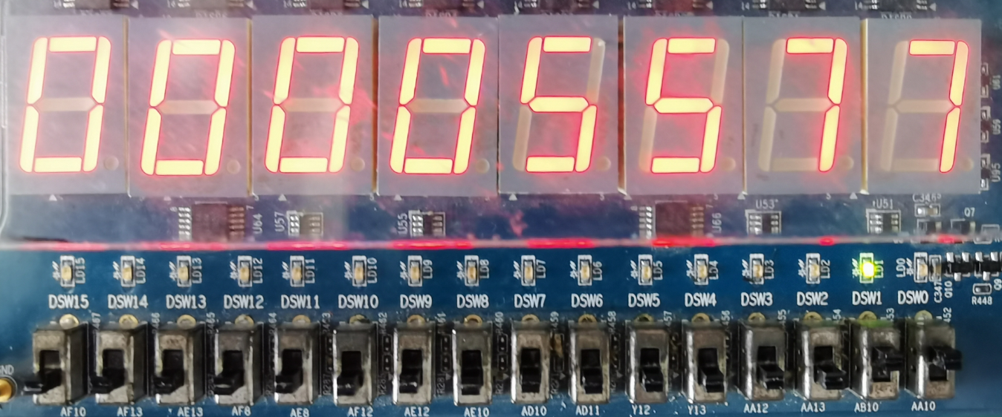

然后执行and r4,r1,r3，查看r4低16为0x1144，正确

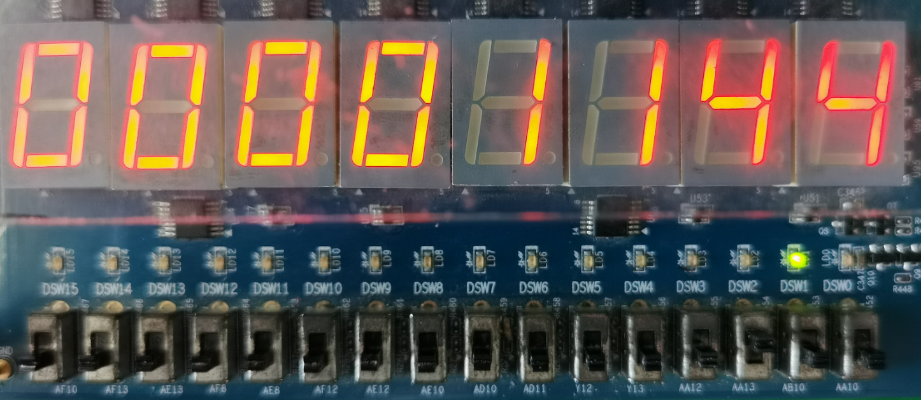

然后执行sub r5,r1,r4，查看r5低16位是0x2200

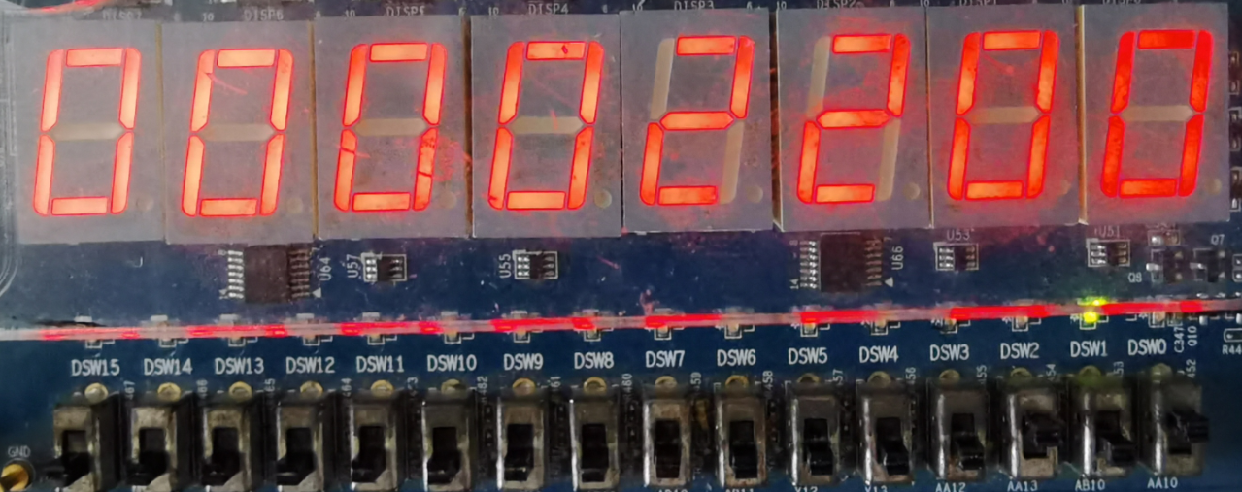

然后执行or r6,r1,r4，查看r6低16位为0x3344，正确。

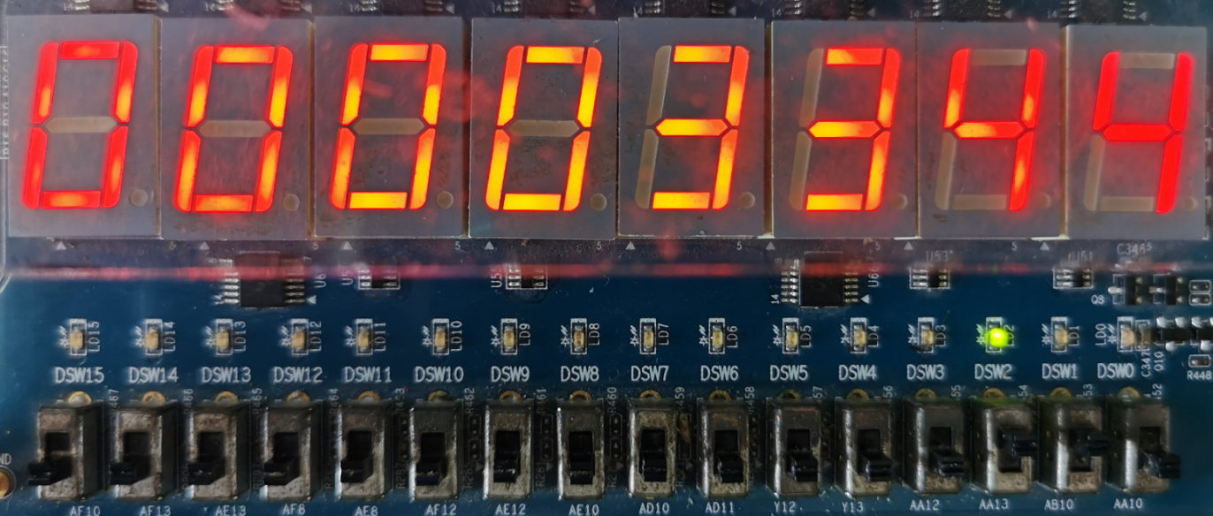

最后执行的R型指令为nor r7,r1,r4，获得的值其实就是r6取反，得到的低16位是0xCCBB

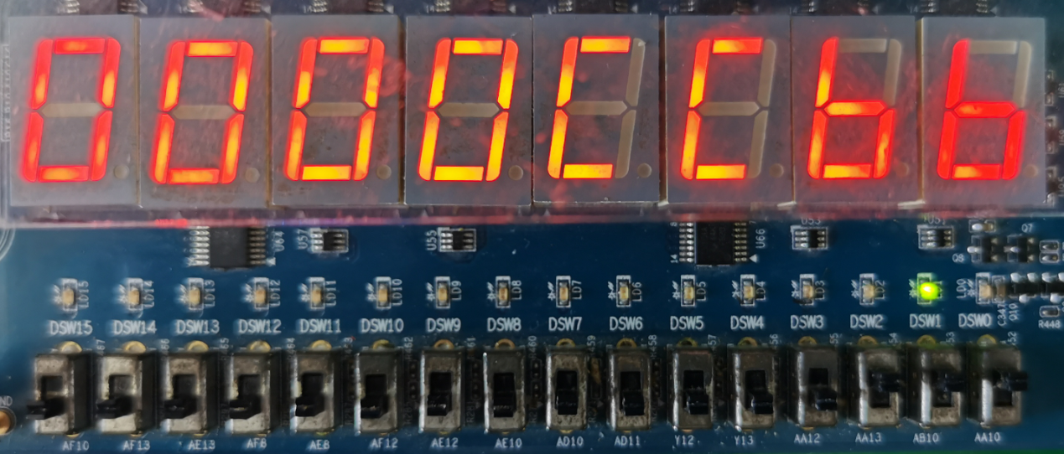

最后一条指令是J指令，指令执行时状态如下，七段码最后一位E代表此时是第14条指令，C代表指令类型（根据要求，显示C代表执行J指令），1代表此时正在执行第2个节拍。

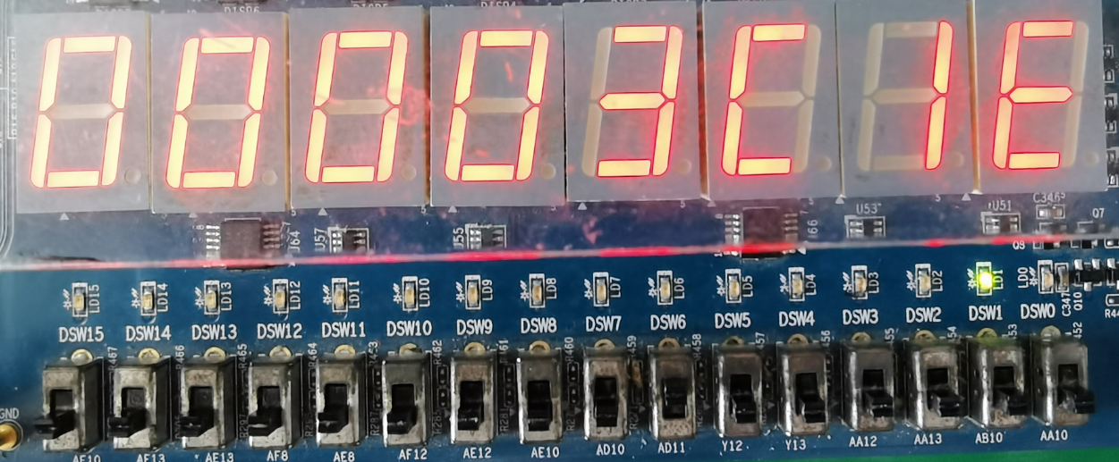

执行完之后，跳转到第一条指令（此时由于抖动执行了第二节拍），之后程序继续进行该循环，程序跳转正常。

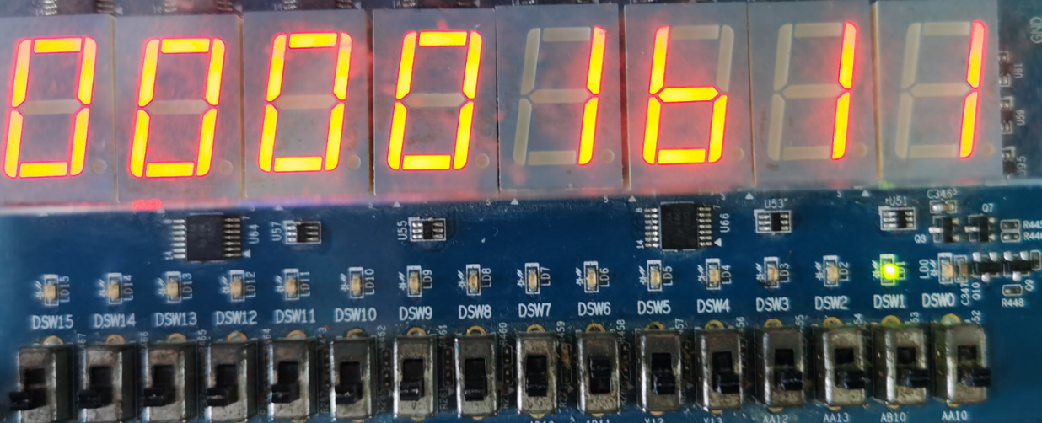

至此，所有指令执行正常。